Безопасный отдых на водоемах для наших детей

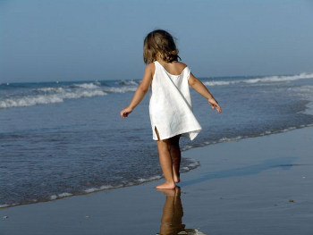
Жаркое лето для наших детей это праздник. Летние каникулы самые продолжительные и самые долгожданные. Это то время, когда ребенок может хорошо отдохнуть после долгого учебного года, восстановиться и получить заряд хорошего настроения и новые впечатления.
В летний период в жаркие дни многие жители Столбцовского района спешат вместе с детьми на реку, городской пруд, озера, чтобы отдохнуть на природе, окунуться и поплавать в прохладной воде, позагорать.
Умение хорошо плавать- одна из важнейших гарантий безопасного отдыха на воде, но нужно помнить, что даже хороший пловец должен соблюдать осторожность, дисциплину и строго придерживаться правил поведения на воде.
На территории Столбцовского района всеми государственными и общественными организациями организуется работа по своевременной подготовке к летнему сезону зон отдыха и водоемов в целях создания комфортных и безопасных условий. Решением Столбцовского районного исполнительного комитета №331 от 03.03.2020 определены места массового отдыха у воды, где разрешено купание граждан на территории Столбцовского района.
К сожалению, зачастую несознательными гражданами нарушаются правила безопасного поведения на водоемах, что нередко приводит к несчастным случаям, в том числе и с участием детей.
С целью избежать трагедии родителям и детям следует придерживаться следующих правил:
Памятка для родителей:
- не допускать купание детей в неустановленных и незнакомых местах.
- не допускать плавание детей на неприспособленных для этого предметах.
- постоянно держать в поле зрения детей, находящихся в воде.
- если вы решили прокатить ребенка на лодке, то обязательно оденьте на ребенка спасательный жилет.
- не допускайте купание ребенка в холодной воде, так как это может привести к переохлаждению и появлению судорог.

Памятка для детей.
НИКОГДА:
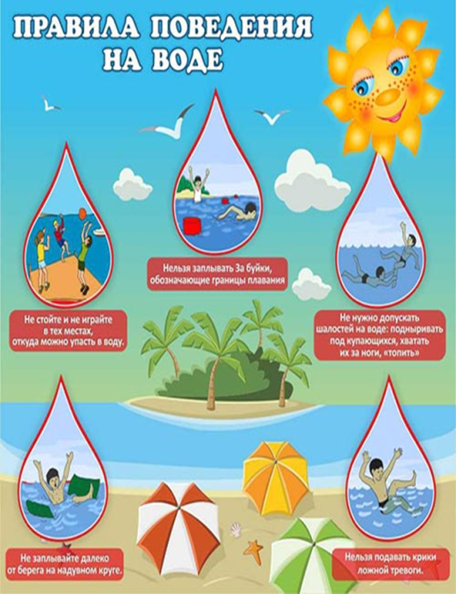
- не купайтесь на водоеме без присутствия взрослых.
- не ныряйте в воду с берега, мостов, плотин, дамб и иных гидротехнических сооружений.
- находясь в воде, не подавайте ложных сигналов бедствия.
- не используйте для плавания неприспособленные для этого предметы.
- не входите в воду во время грозы.
- не заплывайте за предупреждающие знаки и знаки ограждения места купания.

ВСЕГДА:
- будьте внимательными на водоеме.
- купайтесь в специальных оборудованных местах под присмотром взрослых.

Уважаемые родители и ребята!
Соблюдение мер безопасности на водоемах поможет избежать несчастных случаев и оставит у вас от отдыха у воды в жаркий летний день только положительные эмоции.

Начальник инспекции
по делам несовершеннолетних
Столбцовского РОВД М.В.Азанович

